（2013年1月第3期）
本周导读 本周国内取向硅钢市场弱势盘整，主流牌号价格保持平稳。临近年底，成交萎缩，市场心态一般，商家看淡后市，操作谨慎。
2012年我国取向硅钢产量约为776250吨（含民营厂）比2011年约增加232650吨，增幅42.80%；进口量237463吨，同比减少75103.32吨，降幅24.3%；出口35055吨，同比增加22568吨，增幅180.73%；表观消费978658吨，同比增加134978吨，增幅15.6%。 2012年12月份变压器产量为1.34亿千伏安，同比增长5.56%。2012年全年变压器产量为14.30亿千伏安，较2011年全年下降8.30%。
2012年国网、南网电网建设投资为3753亿元，实际完成投资额3730亿元，完成额度99.39%。2013年国网投资达3182亿元，较2012年增加逾80亿元，同比增幅4%。南网投资552亿元，同比减少15.85%。两网合计3743亿元，同比减少0.27%。供需逆转，2013变压器增幅放缓趋稳。
特高压方面，9条特高压交流线路预计需要变压器302台，涉及金额120.8亿元；电抗器302台，涉及金额约为51.34亿元。目前已经有淮南-淮北-上海一条招标，另外8条在今年有望3条招标。

中国取向硅钢周刊

目 录
●宏观新闻摘要
●本周取向硅钢弱势盘整
●取向硅钢短期盘整为主
●观经济数据提振铜价有限
●西电西变中标百万机组三相一体主变压器
●置信电气非晶变设备中标率大幅下滑

国内硅钢市场需求调研报告

《取向专刊》

《硅钢周刊》

《2012年12月原材料运营报告》

《2012年12月硅钢进口报告》
火爆订购中

敬请在我网及数据库中查询所需信息，并希望您多提宝贵意见！

取向硅钢部分牌号1.21—1.25涨跌
牌号 | 产地 | 市场均价 | 涨跌 | 到厂优  惠价 | 注备
B30P120 | 宝钢 | 14000 | -100 | 14300 | --
B27P100 | 宝钢 | 16000 | -100 | 16200 | 正品
30Q130 | 武钢 | 13500 | - | 13800 | 正品
30Q120 | 武钢 | 13900 | - | 14200 | 正品
3409 | 俄新钢 | -- | -- | -- | 缺货
3408 | 俄新钢 | -- | -- | -- | 缺货
30PH105 | 浦项 | 16000 | -100 | -- | 货少
30GH105 | 武钢 | 14500 | -100 | 14800 | 正品
30Z140 | 新日铁 | -- | -- | -- | 不祥
30AQ140 | 鞍钢 | 13100 | -- | 13400 | --
说明：本价格表只代表部分中低档次取向硅钢牌号，成交价格采用全国均价取样，为现款价，非承兑。和部分厂家实际成交价略有出入。

联系热线：
010-58303314
010-58303382
010-58303375

分析师 王英广 刘晓丹

一、宏观新闻摘要
政策：2013年，南网将完成固定资产投资750亿元，安排重点工程19项，建成投产11项。其中，电网基建项目将投资552亿元。
行业：1月22日，国家电网公司交流建设分公司在1000千伏沪西变电站组织开展了皖电东送特高压工程首台1000千伏变压器示范安装工作。
汇率：25日人民币汇率中间价:1美元对人民币6.2805元。
数据：电监会：去年全国110千伏及以下电网投资近2070亿。
二、本周取向硅钢弱势盘整
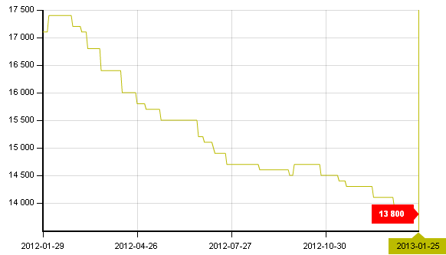
三、取向硅钢短期盘整为主
从2012年数据可以看出，国内硅钢产量增速较快，需求缩减。供需失衡是制约取向钢价格的基本条件。但是进口量及出口量却呈现大幅下滑和增长，一定程度也缓解了供应压力。但眼下，取向硅钢市场受困于需求不振，钢厂维稳的局面。年后，仍要看订单状况。短期盘整为主。
四、观经济数据提振铜价有限（图：长江有色金属现货）
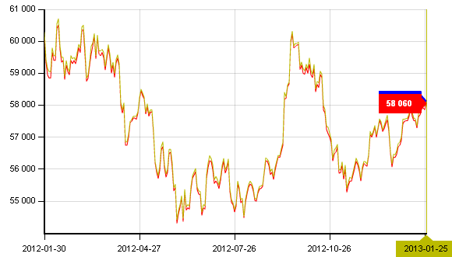

美国上周首次申请失业救济人数33万，意外跌至2008年1月以来最低水平，此将给就业市场释放希望讯号；同时，美国1月Markit制造业PMI初值升至56.1，为自2011年3月以来最高水平，表明制造业活动以近两年最快速度扩张，铜价获振走高；而欧元区1月制造业PMI初值47.5，为10 个月高点，欧洲数据表明欧元区在逐步摆脱债务问题的影响，对铜价反弹起提振作用，但基本面供求不佳抑制铜价涨势，内外盘铜价对此反应较为平淡，铜价反弹受限。
五、行业要闻
1、西电西变中标百万机组三相一体主变压器
近日，西电西变中标神华神东重庆万州电厂2台三相一体百万机组主变及2台厂变。其中，该主变是目前国内容量最大的500kV电压等级百万机组三相一体主变压器，容量达到了1210MVA。
神华神东电力重庆万州港电有限责任公司此次共邀请了四家变压器制造企业参与投标，竞争非常激烈。西电西变主变及厂变以综合排名第一的成绩中标。西电西变此次中标是继当年中标华润海丰电厂2台三相一体百万机组主变后又一次突破，为该司今后不断提高该领域市场份额打下了良好的基础。

2、置信电气非晶变设备中标率大幅下滑
国网各省网公司第一批配网协议库存中标结果中，非晶变市场集中度低于预期。截至目前，在第一批配网协议库存招标中招标非晶变的21个省份中，公布了16个省份的中标结果，已公布结果占总招标非晶变的75%。按容量计，置信电气、山东迪米特、上海休博康特、北京科锐及钱江电气获得市场份额前5名，分别为20.51%、9.90%、5.53%、5.41%及4.78%，而获得非晶变订单厂家达80家，市场集中度低于预期。其中置信电气中标为6180台，总容量1,904,865kVA；其中变压器5771台，箱变为409套。北京科锐中标超预期。在非晶变的招标中，北京科锐中标1528台，超出市场预期。而根据其公告，辽宁的订单金额为1.29亿元，共包括了100只电缆分支箱、407台柱上开关、492台柱上断路器、592面环网柜、9套美式箱变、128套欧式非晶箱变和107台箱式开闭所。

声 明
硅钢事业部是从事硅钢行情资讯服务的专业团队，取向硅钢专刊产品是以周为周期形成的资讯产品，不能将其视之为规范的研究报告或结论。鉴于信息科学的基本属性，更不能将其视为等同于媒体的新闻传播。有关问题的来源、讨论或争议，请电话咨询中华商务网。本资讯信息属于原创或加工，中华商务网版权所有，任何单位和个人未经许可，不得私自转载，如需要联系硅钢事业部。

